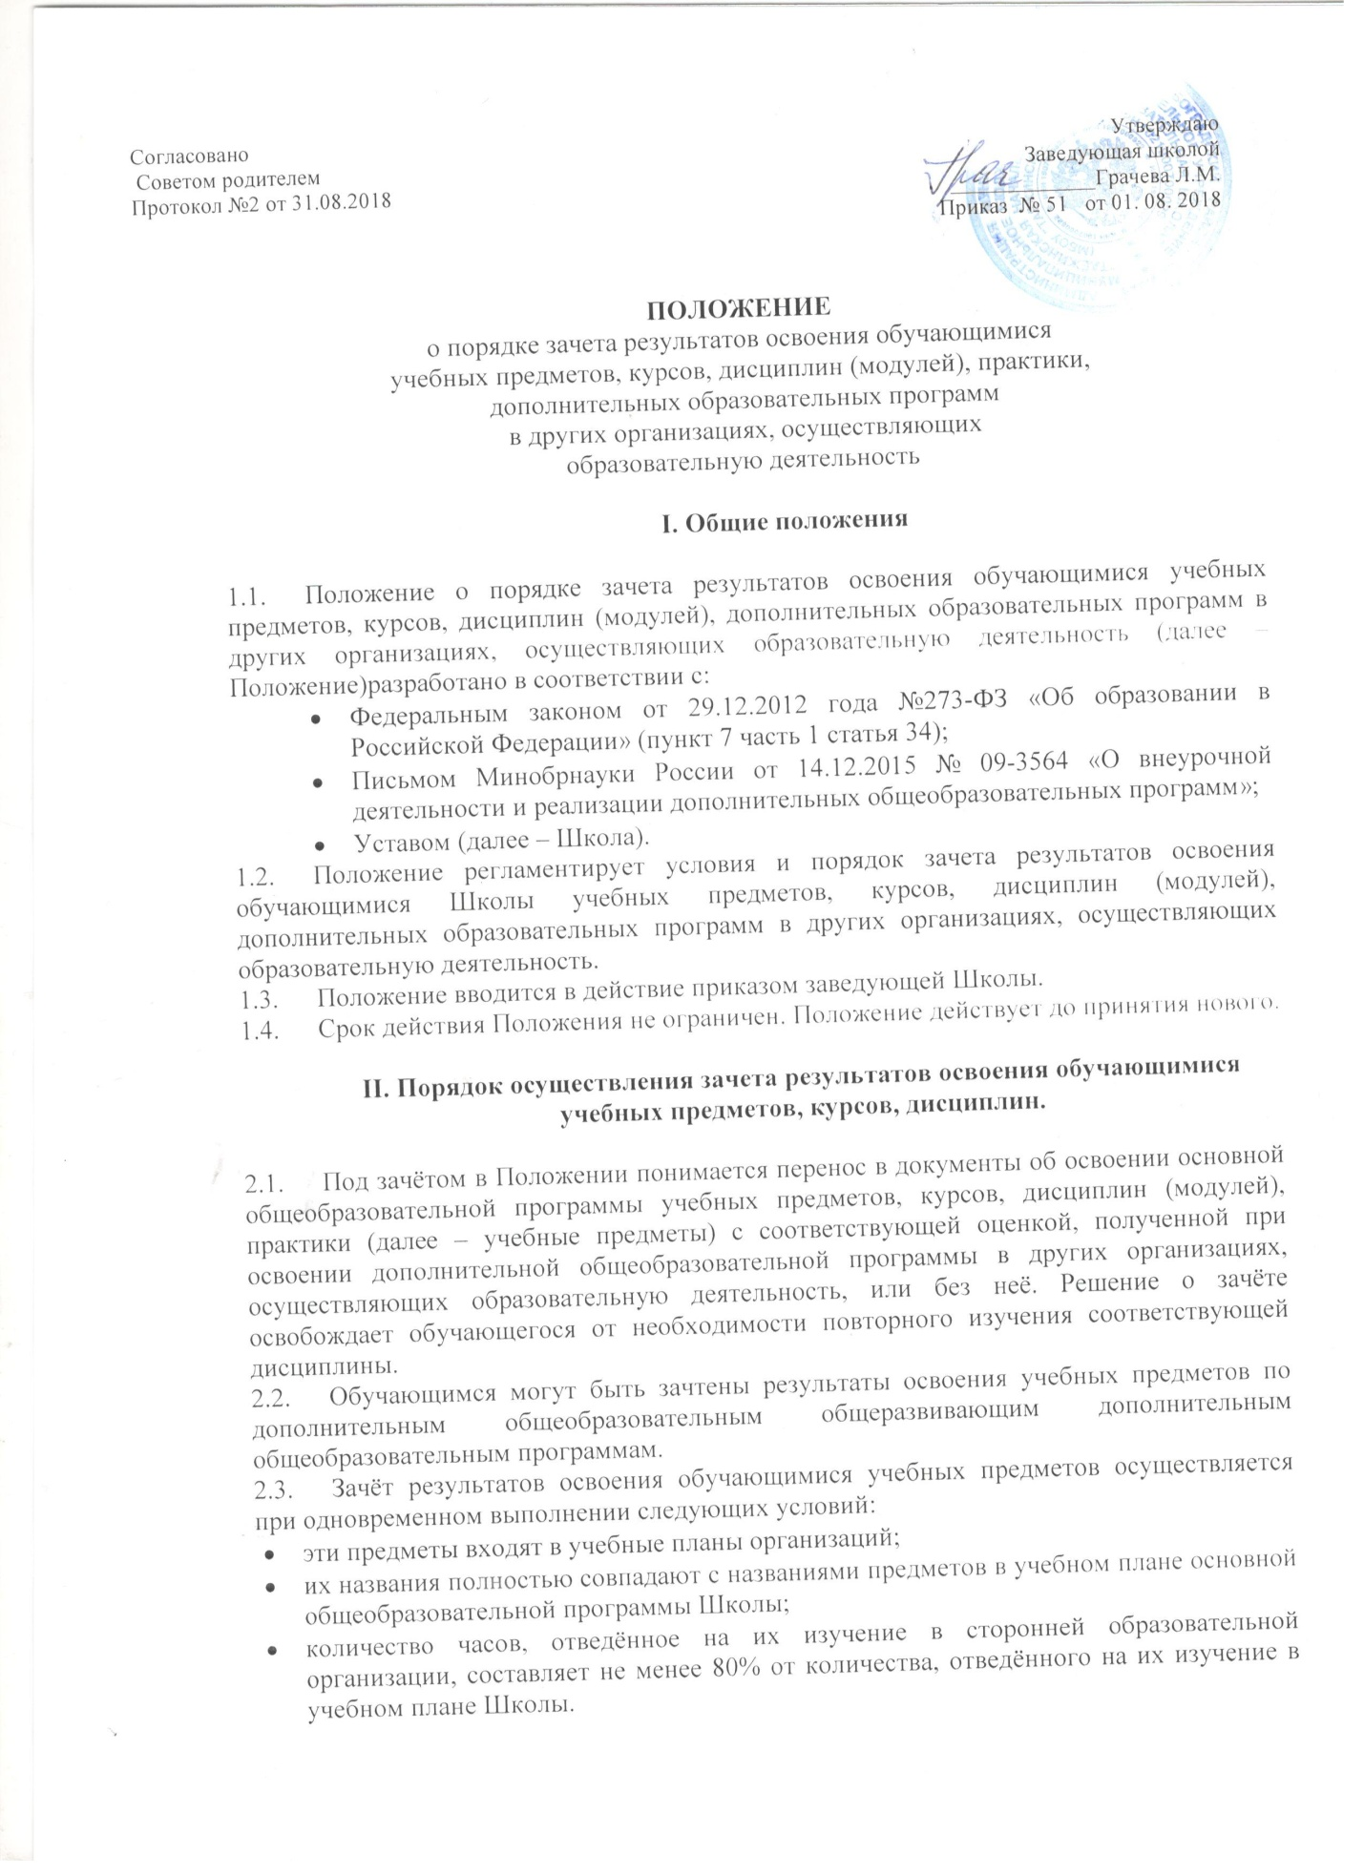

1. Решение о зачёте дисциплины оформляется приказом заведующего Школы.
2. В случае несовпадения наименования дисциплины и (или) при недостаточном объёме часов (более 20%), решение о зачёте дисциплины принимается с учётом мнения Педагогического совета Школы.
3. Педагогический совет может принять решение о прохождении обучающимся промежуточной аттестации по дисциплине. Промежуточная аттестация проводится преподавателем, ведущим данную дисциплину.
4. Зачёт дисциплины проводится не позднее одного месяца до начала итоговой аттестации. Получение зачёта не освобождает обучающегося от прохождения итоговой аттестации в школе.
5. Зачет результатов освоения учебных предметов и дополнительных образовательных программ в сторонних организациях может производиться для обучающихся:

* обучающихся по индивидуальному учебному плану;
* переведенных для продолжения обучения из сторонних организаций;
* изучавших их в сторонних организациях по собственной инициативе.

1. Для получения зачета обучающийся или родители (законные представители) несовершеннолетнего обучающегося представляют в Школу следующие документы:

* заявление о зачёте дисциплины (приложение);
* документ об образовании или справку об обучении (или о периоде обучения), в которой должно быть указано: название предмета (предметов); класс (классы), год (годы) изучения; объем предмета (предметов) в учебном плане сторонней организации; форма (формы) итогового или промежуточного контроля знаний в соответствии с учебным планом; оценка (оценки) обучающегося по результатам итогового или промежуточного контроля;

1. По результатам рассмотрения заявления принимает одно из следующих решений:

а) зачесть результаты освоения обучающимся заявленного предмета в сторонней организации с предъявленной оценкой (отметкой);

б) зачесть результаты освоения заявленного предмета в сторонней организации с усредненной итоговой оценкой (отметкой) (усредненная отметка определяется как среднее арифметическое оценки, полученной учеником в Школе, и оценки, полученной им в сторонней организации, с округлением в пользу ученика);

в) не засчитывать результаты освоения обучающимся заявленного предмета в сторонней организации, так как предъявленные документы не соответствуют настоящему Порядку.

1. О принятом решении заведующий информирует под роспись заявителя (заявителей) в течение пяти рабочих дней.

**III. Делопроизводство**

* 1. В случае принятия решения, соответствующего пункту 2.10 «а», заведующий издает приказ о зачете результатов освоения обучающимся заявленного предмета.
  2. Принятие решения, соответствующего пункту 2.10«б», осуществляется в случае изучения учащимся заявленного предмета в рамках обязательной части учебного плана школы. Заведующий издает приказ о зачете результатов освоения заявленного предмета (предметов) в сторонней организации с усредненной итоговой оценкой (отметкой).
  3. В случае принятия решения, соответствующего пункту 2.10«в», заведующий ставит на заявлении резолюцию «Отказать». Обучающемуся по заявленному предмету выставляется итоговая оценка (отметка), полученная им в Школе.

Проект направлен на согласование с Советом Школы

Приложение

Заведующей муниципального бюджетного общеобразовательного учреждения «Таёжинская начальная общеобразовательная школа»

Л.М. Грачевой

от _________________________________

___________________________________(Ф.И.О. родителя (законного представителя) обучающегося)

Заявление

Прошу зачесть моему сыну (дочери) _____________________________,

*Ф.и.о. обучающегося*

обучающемуся ____ класса, следующие предметы, изученные в сторонней организации _______________________________________________________,

*название организации, осуществляющей образовательную деятельность*

имеющей юридический адрес______________________________________, :

 1.________________________________________________________________

*название предмета*

период обучения ___________, в объеме ____(часов), отметка ___________

 2.________________________________________________________________

*название предмета*

период обучения ___________, в объеме ____(часов), отметка _________ 3.________________________________________________________________

*название предмета*

период обучения __________, в объеме ____(часов), отметка __________

Справка сторонней организации прилагается.

 «_____»______20____г. _____________ / _____________